Paris, 09 mars 2019 - MJ/HR

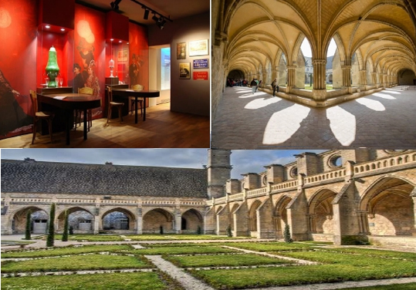

**Dans le cadre des sorties découvertes, le bureau de l’Amicale a le plaisir de vous proposer les ...**

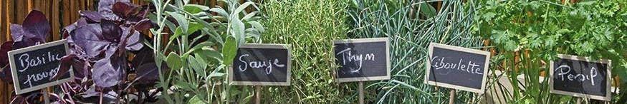



**Le Rendez-vous du départ est fixé à 8h15 Porte Maillot** *(Métro porte Maillot),* **sur l'esplanade face au Palais des Congrès pour un départ du car à 8h30**

***L'abbaye de Royaumont****est un ancien monastère cistercien situé dans le hameau de Baillon à Asnières-sur-Oise dans le Val-d'Oise, à environ trente kilomètres au nord de Paris.*

*Cette grande abbaye cistercienne d'Île-de-France, construite entre 1228 et 1235 sous l'égide de Louis IX fut vendue comme bien national à la Révolution française.*

*L'édifice fait l’objet de classements au titre des monuments historiques depuis les 29 juillet 1927 pour ses vestiges, depuis 1948 pour les bâtiments de l'abbaye et pour le parc. Depuis 1964 la Fondation Royaumont occupe et entretient les lieux et ouvre ces espaces pour des concerts, spectacles ou évènements.*

**Déroulement de la journée de visite du musée de l'absinthe & de l’abbaye de Royaumont**

- 8h30 départ du car de la porte Maillot *(Attention de bien respecter l’horaire du rendez-vous de* ***8h15)***

- 10h00 à 11h30 visite et dégustation au musée de l'absinthe à Auvers sur Oise

- 12h00 déjeuner au restaurant de l'abbaye de Royaumont

- 14h30 à 16h30 visite guidée de l'abbaye et de ses jardins

- 17h00 fin de la prestation pour le retour sur Paris

**Le prix de cette journée d’Absinthe et de Royaumont vous est proposé au tarif de ..**

**50€ pour les amicalistes et 97€ pour vos amis extérieurs.**

**La date limite des inscriptions est fixée au 8 avril 2019.**

**Rappel aux Internautes.**

Au-delà des messages d’alertes reçus de l’Amicale, consultez régulièrement sur notre web ***<https://www.amicaleafp.fr>***, nos différentes rubriques et particulièrement notre "Agenda en ligne" pour y découvrir en temps réel ses dernières réactualisations.

**MC900383830[1]**

**... *En cas d'empêchement de dernière minute, merci d'appeler Martinet Jacqueline au 06 15 07 89 72***

**-------------------------------------------------------------------------------------------------------------**

**Coupon d'inscription pour la journée à Auvers sur Oise & Royaumont du 24 avril 2019**

**A retourner avant le 8 avril accompagné du chèque d’inscription à l’ordre du CE AFP /Amicale des anciens**

**Nom ………...…………. . . . . . ........... . . Prénom ……..… ………………**

**N° mobile** *(nb)***: ………… ....................... Adresse mail : .......................... .................... ..................... @ ....................................................……..…**

Nom …………. . . ..………….. ..... Prénom ………………………

**Amicalistes** ........  : **50€ X** .... **pers =** ......... **€**

**Amis extérieurs** .. : **97€ X** .... **pers =** ......... **€**

**Soit total de :** ............... **€**

Nom …………. . . ..………….. ..... Prénom ………………………

*(nb) N° du mobile à repréciser, pour la bonne organisation de la sortie*